# Rencontre de consultation sur les demandes présentées par l’ACSTA et l’ASFC pour une exemption conditionnelle aux exigences visant la signalisation tactile prévues dans le *Règlement sur les transports accessibles aux personnes handicapées* : ce que nous avons entendu

Office des transports du Canada

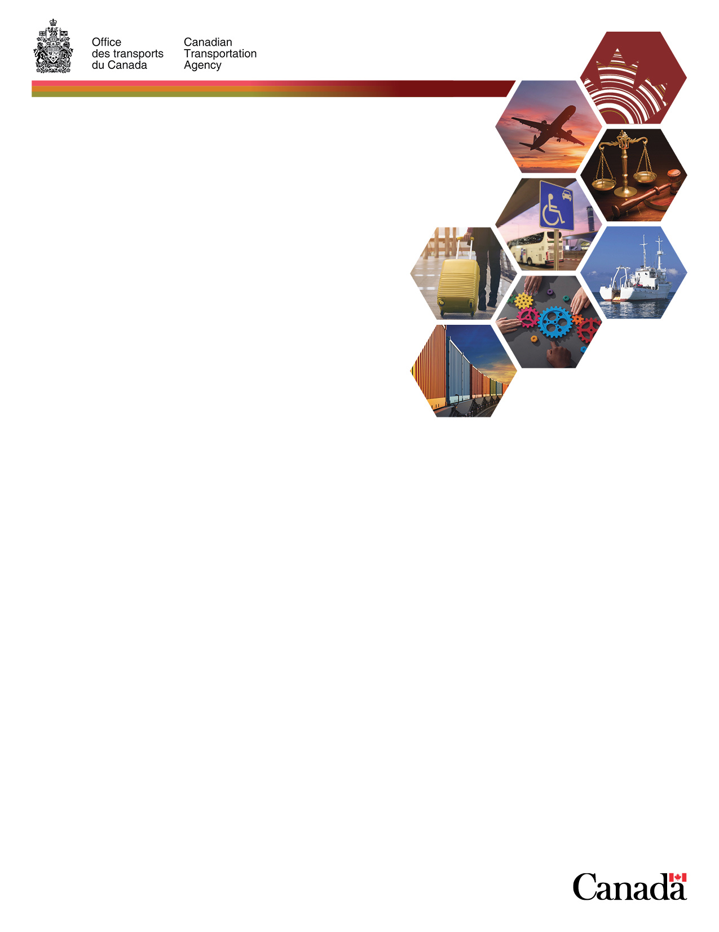

**Table des matières**

Contexte 3

Réunion du 20 juin 2024 4

Présentation par l’ACSTA 4

Présentation par l’ASFC 5

Discussions 7

Prochaines étapes 8

**Avertissement**: À moins d’avis contraire, il est interdit de reproduire le contenu de cette publication, en totalité ou en partie, à des fins de diffusion commerciale sans avoir obtenu au préalable la permission écrite de l’Office des transports du Canada. Si vous souhaitez obtenir du gouvernement du Canada les droits de reproduction du contenu à des fins commerciales, veuillez demander l’affranchissement du droit d’auteur de la Couronne en communiquant avec :

Office des transports du Canada

60, rue Laval, unité 01 Gatineau, QC, J8X 3G9

Courriel : [info@otc-cta.gc.ca](mailto:info@otc-cta.gc.ca)

Site Web : [otc-cta.gc.ca](https://otc-cta.gc.ca/fra)

© Sa Majesté le Roi du chef du Canada, représenté par le ministre des Transports, 2024

Catalogue Numéro : TT4-93/2024F-PDF  
ISBN : 978-0-660-73047-9

Disponible sur divers supports   
Also available in English

## Contexte

L’Administration canadienne de la sûreté du transport aérien (ACSTA) et l’Agence des services frontaliers du Canada (ASFC) ont déposé des demandes auprès de l’Office des transports du Canada (Office) pour une autorisation à utiliser des mesures équivalentes à l’une ou l’autre de celles prescrites au paragraphe 235(1) du [*Règlement sur les transports accessibles aux personnes handicapées*](https://laws-lois.justice.gc.ca/fra/reglements/DORS-2019-244/index.html)(Règlement). Selon ce règlement, les deux entités doivent veiller à ce que la signalisation qui relève d’elles soit conforme aux exigences précises prévues dans la Norme nationale du Canada CSA/ASC B651:23, afin qu’elle soit dans un format accessible aux personnes handicapées.

Le 10 avril 2024, l’Office a émis les lettres-décisions [LET-AT-A-20-2024](https://otc-cta.gc.ca/fra/decision/let-at-a-20-2024) et [LET-AT-A-21-2024](https://otc-cta.gc.ca/fra/decision/let-at-a-21-2024) dans lesquelles il limite son examen des demandes d’exemption à la seule exigence visant la signalisation tactile prévue à l’alinéa 235(1)d) du Règlement.

L’ACSTA et l’ASFC ont présenté leur demande respective en se fondant sur le principe que leur mesure de rechange proposée, à savoir un livret tactile pour les passagers aveugles ou malvoyants, offre un niveau d’accessibilité équivalent ou supérieur à ce qui est exigé à l’alinéa 235(1)d) du Règlement. L’ACSTA et l’ASFC affirment toutes deux que le livret tactile réunit, en un seul point de référence que les passagers peuvent lire, toutes les informations réglementaires figurant sur les panneaux de signalisation. Avec le livret tactile, le passager ayant une déficience visuelle sera mieux servi qu’avec l’actuelle exigence selon laquelle les indicateurs tactiles doivent figurer directement sur les panneaux de signalisation, qui sont souvent ou habituellement hors de la portée du passager. Dans le livret tactile, les informations sont également en gros caractères et en caractères en relief, en plus d’une version en braille, dans les deux langues officielles.

L’Office a ouvert les [consultations le 11 avril 2024](https://otc-cta.gc.ca/fra/consultation/consultation-demande-exemption-conditionnelle-acsta-asfc-rtaph), car il souhaitait recueillir des commentaires sur les demandes déposées par l’ACSTA et l’ASFC. Or, à la suite d’une requête reçue de représentants de la communauté des personnes handicapées (communauté), le personnel de l’Office a convoqué une réunion le 20 juin 2024. L’objectif était que l’ACSTA et l’ASFC fournissent plus de contexte concernant leurs demandes afin que la communauté les comprenne mieux et qu’elle puisse participer à la consultation et présenter des commentaires à l’Office. Nous avons invité les organisations suivantes à la réunion : Conseil des Canadiens avec déficiences (CCD), Confédération des organismes de personnes handicapées du Québec (COPHAN), Conseil canadien des Aveugles, Institut national canadien pour les aveugles (INCA), Alliance for Equality of Blind Canadians, National Coalition of People who use Guide and Service Dogs in Canada (Coalition), Utilisateurs de chiens-guides du Canada, Canada sans barrières, et Canadian National Society for the Deaf-Blind. Le CCD, la COPHAN, l’INCA et la Coalition ont assisté à la réunion.

## Réunion du 20 juin 2024

Le personnel de l’Office a présenté le contexte en vue des discussions, et il a fait remarquer que le Règlement renferme un ensemble de règles très normatives et qu’avec ce genre de règles, les exigences peuvent parfois être inappropriées dans certaines situations où une solution de rechange offrira un niveau d’accessibilité semblable ou supérieur. Dans certains cas, certaines exigences peuvent devenir désuètes lorsque, par exemple, une nouvelle technologie est développée. C’est pourquoi aux termes du paragraphe 170(4) de la *Loi sur les transports au Canada*, il est permis de présenter une demande pour utiliser une mesure de rechange offrant un niveau d’accessibilité équivalent ou supérieur.

### Présentation par l’ACSTA

L’ACSTA expliquait que, lors de son analyse des exigences en matière d’accessibilité visant la signalisation, elle a tenu compte de la façon dont les passagers circulent aux points de contrôle et elle s’est demandé comment elle pourrait mieux leur communiquer l’information dont ils ont besoin. À l’heure actuelle, soit leurs enseignes actuelles font 11 pouces sur 14 et sont montées sur des panneaux mobiles en métal, soit elles font 22 pouces sur 28 et sont installées sur de grands supports fixés au plancher. Avec l’ajout d’un texte en gros caractères et en braille, il faudrait que les enseignes soient plus grandes ou divisées en plusieurs petites enseignes pour que toute l’information requise y entre, ce qui causerait, à terme, des obstacles encore pires dans le petit espace des files d’attente.

D’autres options ont été envisagées, comme des outils numériques accessibles, mais comme elles exigent beaucoup de planification et d’investissement, l’ACSTA les étudiera davantage à titre d’amélioration à long terme.

Avant de présenter sa demande à l’Office, l’ACSTA a consulté des représentants de l’INCA, de Normes d’accessibilité Canada, de l’ASFC, et du Secrétariat du Conseil du Trésor du Canada. Selon l’ACSTA, toutes ces organisations ont trouvé que la solution du livret était un pas dans la bonne direction pour s’acquitter de leur obligation.

Si la mesure proposée est acceptée, l’ACSTA distribuerait simultanément le livret aux 89 aéroports, avec une formation donnée à tous les agents de contrôle de sûreté, et elle intégrerait un processus détaillé aux procédures normalisées d’exploitation afin que l’expérience passager soit uniforme, peu importe l’aéroport. Pour les personnes ayant une déficience visuelle, l’ACSTA a déjà instauré un processus visant à leur offrir l’assistance pour passer aux contrôles de sûreté. L’ACSTA mentionnait que de nouveaux emplois de facilitateur seraient créés dans plusieurs aéroports cette année et que ces employés recevraient de la formation pour offrir du soutien.

L’ACSTA est d’avis que grâce au livret, le passager n’aura pas à chercher les diverses enseignes réglementaires et il disposera d’un moyen pratique pour obtenir toute l’information dont il a besoin avant de rejoindre la file vers un point de contrôle. Le passager pourra lire le livret à son rythme, l’apporter pendant qu’il passe le point de contrôle, ou demander à ce qu’on lui lise le livret.

L’ACSTA entend informer les passagers de l’existence du livret par des publications sur son site Web et dans les médias sociaux, et elle compte le communiquer aux organisations qui desservent la communauté des personnes ayant une déficience visuelle, laquelle pourrait aider à le faire connaître. De plus, l’ACSTA collaborera avec des administrations aéroportuaires et des compagnies aériennes, puisqu’elles sont les premiers points de contact du public.

### Présentation par l’ASFC

L’ASFC expliquait qu’à une frontière, de nombreuses lois et règles différentes convergent et que dans notre système, l’on se fie sur les gens pour qu’ils déclarent leurs biens et se soumettent à un examen. Le voyageur a donc la responsabilité de s’informer des règles qui lui sont communiquées au moyen de nombreux enseignes.

L’ASFC estimait que, pour répondre à toutes les obligations concernant les enseignes, elle se retrouve avec des problèmes pratiques qui risquent de nuire aux démarches visant à améliorer l’accessibilité. Elle affirme que, dans la plupart des cas, la signalisation devrait être si grande qu’il faudrait l’installer sur les murs du périmètre, là où les gens ne vont pas. Les gens sont dans des fils dynamiques au centre de la pièce et n’ont pas accès aux murs extérieurs. Dans certains cas, la signalisation serait si grande qu’il serait impossible de l’installer à une hauteur facile à atteindre.

L’ASFC a déjà intégré une signalisation tactile sur de petites enseignes, mais elle propose d’inclure huit enseignes plus grandes dans son livret tactile.

De concert avec l’ACSTA, l’ASFC a étudié des solutions de rechange, par exemple des cônes « parlants » pour transmettre les messages, pour finalement conclure qu’ils ne conviennent pas dans un contexte où les gens sont en mouvement. L’ASFC a envisagé des codes QR qu’elle accepterait en complément d’un autre produit, mais elle fait remarquer que cette solution ne pourra pas à elle seule répondre complètement à l’exigence, et que les personnes qui auraient besoin de les utiliser pourraient ne pas être à l’aise avec la technologie. L’ASFC a reconnu qu’une combinaison de mesures pourrait être nécessaire pour arriver à la plus grande accessibilité possible, mais elle estime que le livret est une solution pratique pour rendre les longs messages accessibles.

L’ASFC a admis que la consultation qu’elle a menée auprès de la communauté avant de déposer sa demande à l’Office aurait pu inclure davantage d’organisations faisant partie de la communauté. Elle a également fait remarquer que, dans le cadre du renouvellement de son plan sur l’accessibilité, elle participe, avec l’ACSTA, à une étude menée par l’Université Laval et parrainée par Normes d’accessibilité Canada, afin de se pencher particulièrement sur la signalisation dans les aéroports, et pour que les constatations dégagées puissent être prises en compte.

L’ASFC utiliserait une variété de techniques pour que son personnel et le public soient au courant de l’existence du livret, par exemple par l’entremise de son programme de formation et de son bulletin opérationnel, ou en passant par son site Web, les médias sociaux, et des activités de sensibilisation dans l’industrie du transport aérien.

L’ASFC fait également remarquer qu’une personne aura toujours l’option de discuter en personne avec un agent.

### Discussions

Quatre grands thèmes ont été abordés lors des discussions :

* consultation auprès de l’INCA
* peu de consultation par l’ACSTA et l’ASFC auprès de la communauté
* choix
* opinions concernant le livret en tant que mesure de rechange

#### Consultation auprès de l’INCA

L’INCA expliquait comment il a pu présenter ses commentaires à l’ACSTA et à l’ASFC sur la conception du livret. Il a indiqué avoir examiné l’élément du livret en braille pour vérifier si le braille était « correct », et pour voir comment s’en tireraient les personnes ayant divers niveaux de compétence de la lecture en braille. L’INCA estimait également que la solution serait adoptée par des personnes naviguant à travers le processus qui pourraient avoir également à s’occuper d’un chien-guide, avoir une canne et des bagages, etc.

Des membres de la communauté ont fait remarquer que l’INCA était là pour aider avec le livret, mais que sa participation n’a pas été sollicitée pour évaluer la meilleure façon de mettre en évidence les renseignements figurant sur la signalisation ni pour formuler des conseils à cet égard, et qu’on lui a seulement demandé de commenter le livret.

L’ACSTA a indiqué qu’en conséquence de la rétroaction de l’INCA, elle a renforcé les pages du livret pour en améliorer la solidité sans trop l’alourdir, ainsi que pour changer l’emplacement de la reliure afin d’en faciliter la manipulation. Elle a ajouté un onglet à chaque page pour indiquer l’endroit où commence la version en braille.

#### Peu de consultation par l’ACSTA et l’ASFC

La majeure partie des discussions a porté sur les commentaires de la communauté concernant le peu de consultation de la part de l’ACSTA et de l’ASFC. La communauté s’est dite déçue de ne pas avoir été consultée plus tôt, et a insisté sur l’importance d’être invitée à prendre part au processus assez tôt, lorsque des solutions sont envisagées. La communauté veut participer à la recherche de solutions, parce que ses membres sont les mieux placés pour savoir ce qui fonctionne pour eux.

L’ACSTA reconnaît qu’elle aurait dû mener des consultations plus vastes auprès de la communauté avant de déposer sa demande à l’Office. L’ACSTA a promis de le faire à l’avenir. Elle veut mieux servir la communauté et lui offrir la meilleure expérience possible.

L’ASFC a reconnu elle aussi que ses consultations auprès de la communauté n’étaient pas ce qu’elles auraient dû être, et elle est entièrement d’accord avec la nécessité de mener des consultations.

#### Choix

Des membres de la communauté ont fait remarquer que chacun est différent.   
La façon dont une personne circule dans un aéroport sera différente de toutes les autres. Différents choix devraient être offerts, et des agents à la sécurité et aux douanes devraient être disponibles pour répondre aux questions.

Il a été suggéré que l’option d’un code QR soit offerte, puisque certains l’utiliseraient. Il est important que les options soient disponibles.

#### Opinions concernant le livret

Des membres de la communauté ont fait savoir qu’on ne sait pas si le livret sera   
la solution.

La communauté fait remarquer que seulement 2 à 3 % des personnes pourraient trouver la version en braille utile.

## Prochaines étapes

Même si la consultation publique est terminée depuis le 20 juin 2024, les membres de la communauté qui ont participé à la réunion ont jusqu’au 18 juillet 2024 pour présenter des commentaires supplémentaires par écrit concernant les demandes d’exemption de l’ACSTA et de l’ASFC, à la lumière de l’information fournie durant la rencontre.

La formation de membres de l’Office étudiera toute la rétroaction reçue avant de déterminer s’il convient d’accorder à l’ACSTA et à l’ASFC les exemptions conditionnelles pendant au plus trois ans à l’application de l’exigence prévue à l’alinéa 235(1)d).